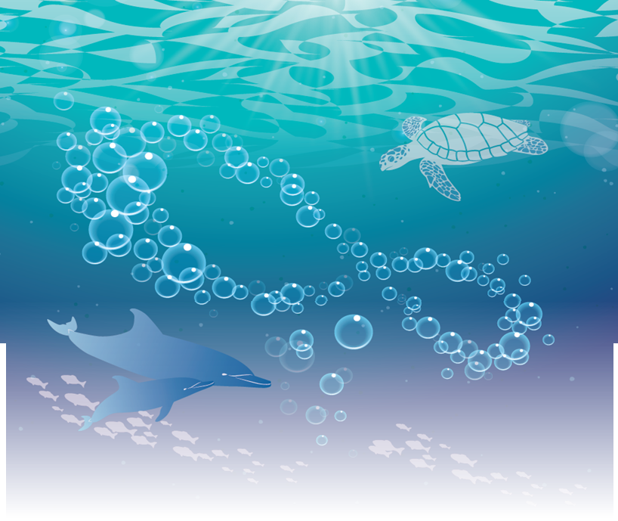

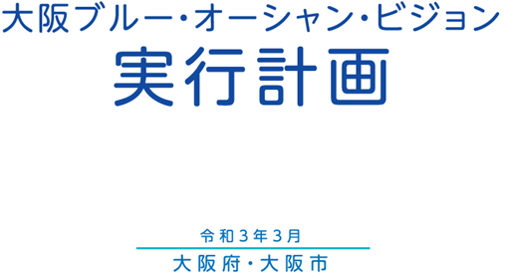

はじめに

大阪は、古くから水運に支えられた経済と文化の中心的都市として発展し、明治の頃には「水の都」と呼ばれ、水との深い関わりがあり、大阪市では大阪市域を取り巻く豊かな水環境の保全と創造を進めるため、2011年3月に「大阪市水環境計画」を改定するとともに、大阪府においても海岸漂着物等対策その他必要な海ごみ対策を総合的かつ効果的に推進するため、2017年3月に「大阪府海岸漂着物等対策推進地域計画※」を策定し、良好な水環境の創出に取組んできました。
近年、海洋プラスチックごみによる地球規模での環境汚染による生態系※、生活環境、漁業、観光などへの悪影響が懸念されており、2019年のG20大阪サミットにおいても、「大阪ブルー・オーシャン・ビジョン」がG20首脳宣言において共有されるなど海洋プラスチックごみ問題がクローズアップされています。このような中、国においては、2019年5月に３R＋Renewable※を基本とする「プラスチック資源循環戦略※」が策定され、大阪府と大阪市も、2019年１月に「おおさかプラスチックごみゼロ宣言」を共同で行うとともに、5月には大阪市独自の「プラスチックごみ削減目標」を設定するなど、海洋に流出するプラスチックごみの削減に向け様々な取組みを行っています。
「大阪ブルー・オーシャン・ビジョン」実行計画は、2020年7月に大阪府と大阪市の共同提案が内閣府の「SDGｓ未来都市※及び自治体SDGｓモデル事業※（事業名：『大阪発「大阪ブルー・オーシャン・ビジョン」推進プロジェクト』）」に選定されたことを受け、同プロジェクトの取組みの一つとして、大阪府、大阪市が共同で策定するものであり、あらゆるステークホルダー※との連携のもと、「大阪ブルー・オーシャン・ビジョン」が掲げる「2050年までに海洋プラスチックごみによる新たな汚染ゼロ」の実現に寄与するとともに、2019年12月に大阪市が新たに策定した「大阪市環境基本計画※」の水分野の個別計画としてＳＤＧｓ※の達成への貢献をめざすものです。
目標達成に向けて、住民、事業者、ＮＰＯ等の団体、周辺自治体など幅広い関係者とのパートナーシップのもと、海洋プラスチックごみの削減と良好な水環境の創造のための様々な施策を展開することにより、経済・社会・環境の三側面の統合的向上に取り組んでまいりますので、皆様のご理解、ご協力を賜りますようお願い申し上げます。
注）本文中の※印を付した語については、巻末資料において用語の解説をしています。

目 次

第１章 「大阪ブルー・オーシャン・ビジョン」実行計画について
 | 第１節 計画策定の背景 ・・・・・・・・・・・・・・・・・・・・・ |  | 1
 |  | 第１項 海洋プラスチックごみについて ・・・・・・・・・・・・ | 1
 |  | 第２項 大阪市の水環境について ・・・・・・・・・・・・・・・ | 2
 | 第２節 自治体ＳＤＧｓモデル事業 『大阪発「大阪ブルー・オーシャン・  ビジョン」推進プロジェクト』 ・・・・・・・・・・・・・・ |  | 2
 | 第３節 計画期間 ・・・・・・・・・・・・・・・・・・・・・・・・ |  | 4
第２章 現状分析と計画の基本体系
 | 第１節 現状と課題 ・・・・・・・・・・・・・・・・・・・・・・・ |  | 5
 |  | 第１項 海洋プラスチックごみ ・・・・・・・・・・・・・・・・ | 5
 |  | 第２項 大阪市の水環境 ・・・・・・・・・・・・・・・・・・・ | 10
 | 第２節 計画の基本体系 ・・・・・・・・・・・・・・・・・・・・・ |  | 11
 |  | 第１項 計画のめざすもの ・・・・・・・・・・・・・・・・・・ | 11
 |  | 第２項 計画の目標と５つの柱 ・・・・・・・・・・・・・・・・ | 12
第３章 目標達成に向けた取組み
 | 第１節 プラスチック製品の使用抑制と環境への流出の削減 ・・・・・ |  | 13
 |  | 第１項 新たなプラスチックごみを発生させない  生活スタイルへの変革 ・・・・・・・・・・・・・・・・ | 14
 |  | 第２項 海洋プラスチックごみの削減に向けた対策・調査研究 ・・ | 16
 |  | 第３項 まち美化の推進 ・・・・・・・・・・・・・・・・・・・ | 20
 |  | 第４項 環境教育・啓発の推進 ・・・・・・・・・・・・・・・・ | 22
 | 第２節 プラスチックの資源循環に向けた地域活性化のシステム推進 ・・ |  | 27
 |  | 第１項 プラスチック（ペットボトル）の資源循環の促進 ・・・・ | 27
 |  | 第２項 新たなペットボトル回収を通じた地域活動の活性化の推進 ・ | 28
 | 第３節 海洋プラスチックごみ発生抑制のための国際協力 ・・・・・・ |  | 29
 |  | 第１項 行政、企業、各種住民団体（ＮＰＯ・ＮＧＯを含む）による  先進的取組みの海外への展開 ・・・・・・・・・・・・・ | 29
 | 第４節 良好な水環境の創造 ・・・・・・・・・・・・・・・・・・・ |  | 32
 |  | 第１項 水質の保全と生物多様性を守るための水環境の創造 ・・・ | 32
 |  | 第２項 水資源の有効利用と快適な水辺空間の保全・創造 ・・・・ | 36
 |  | 第３項 水辺空間の利活用とにぎわいの創出 ・・・・・・・・・・ | 39
 | 第５節 あらゆるステークホルダーとの連携 ・・・・・・・・・・・・ |  | 40
 |  | 第１項 あらゆるステークホルダーとのパートナーシップの構築 ・・ | 40
 |  | 第２項 広域連携、国際協力・協調 ・・・・・・・・・・・・・・ | 41
第４章 計画の推進・進行管理
 | 第１節 計画の推進 ・・・・・・・・・・・・・・・・・・・・・・・ |  | 43
 | 第２節 三側面の評価指標による進行管理 ・・・・・・・・・・・・・ |  | 45
巻末資料

